**Aplikacja okienkowa C#/WPF**

1. **Dane informacyjne**

|  |  |
| --- | --- |
| Przedmiot | Platformy programistyczne .NET i Java |
| Prowadzący | Mgr inż. Aneta Górniak |
| Kod grupy | Y02-41c |
| Autorzy | Piotr Kuboń, Jakub Półtoraczyk |

1. **Cel zadania**

Celem zadania było przygotowanie aplikacji okienkowej w technologii C# i WPF obsługującej przechowywanie, zapis, odczyt i prezentację danych.

W praktycznym aspekcie aplikacja ta miała na celu ułatwić kierowanie sklepem ogrodniczym małego przedsiębiorstwa.

Aplikacja umożliwia zarządzanie i monitorowanie zasobów w postaci palet z roślinami jak również dobieranie harmonogramu pielęgnacji na podstawie ich typu.

Pozwala ona również na zarządzanie zadaniami oraz kontrolę ich wykonywania przez pracowników zarówno firmowych, jak również osoby wynajęte do określonych zadań.

1. **Realizacja**

* Widok nr 1 „Login” -> widok umożliwiający logowanie użytkownika z przydzielonym poziomem dostępu

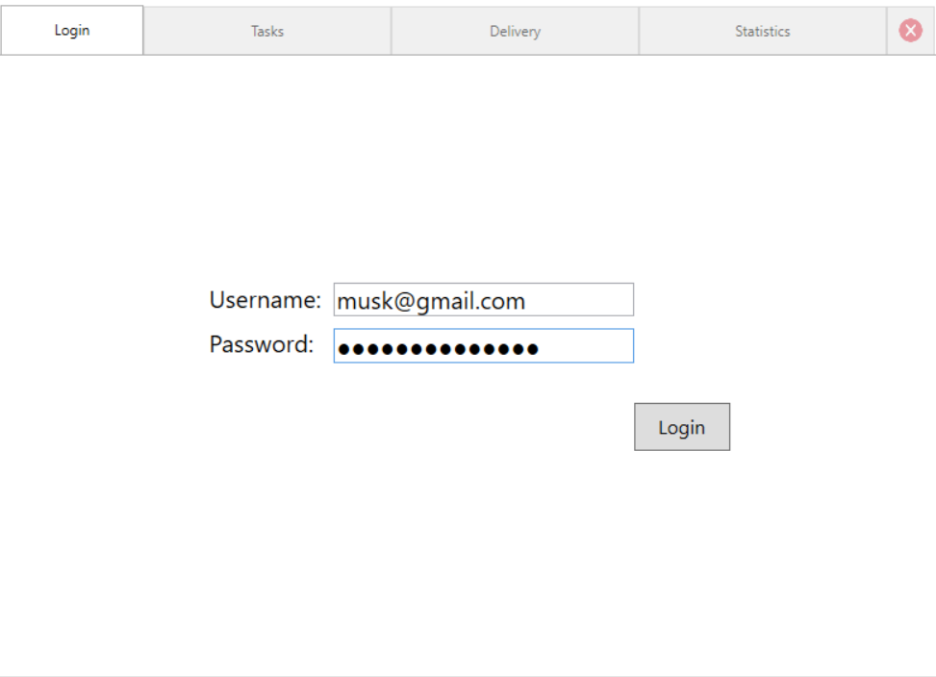

Powyższy widok wykorzystuje kilka dedykowanych endpointów w celu poprawnej synchronizacji GUI z serwerem:

*/api/LoginDedic* -> umożliwienie zalogowania podanego użytkownika

*/api/UserCategory* -> pobranie danych dotyczących poziomu dostępu poszczególnych użytkowników

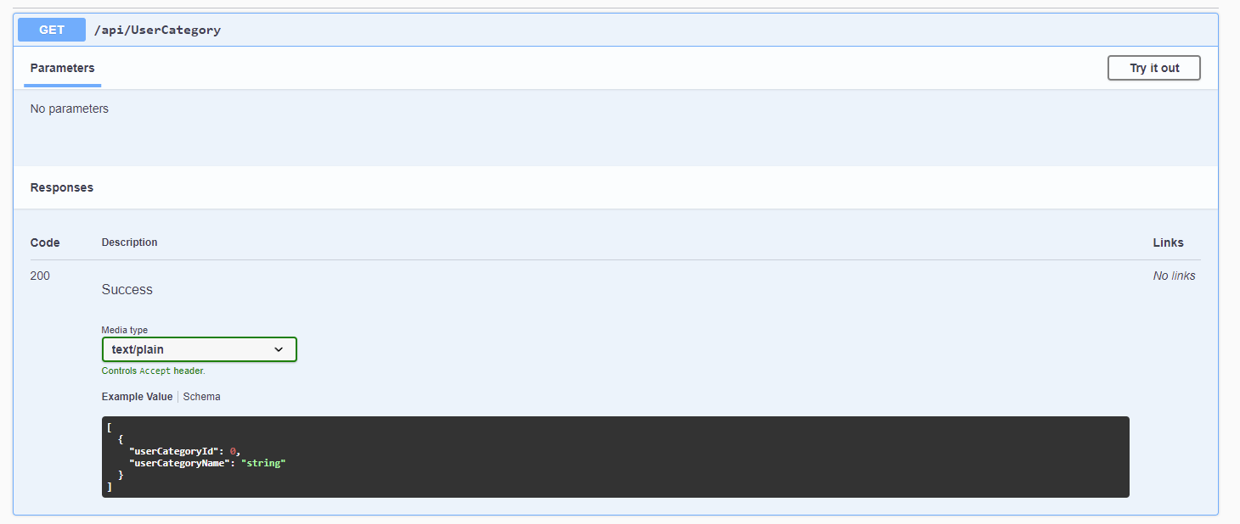

* Widok nr 2 „Tasks” -> widok umożliwiający przegląd dostępnych zadań, a także sposobność odznaczenia zadania jako zrealizowanego

Powyższy widok wykorzystuje kilka dedykowanych endpointów w celu poprawnej synchronizacji GUI z serwerem:

*/api/ActualTaskDedic* -> pobiera dane dotyczące dostępnych zadań do wykonania

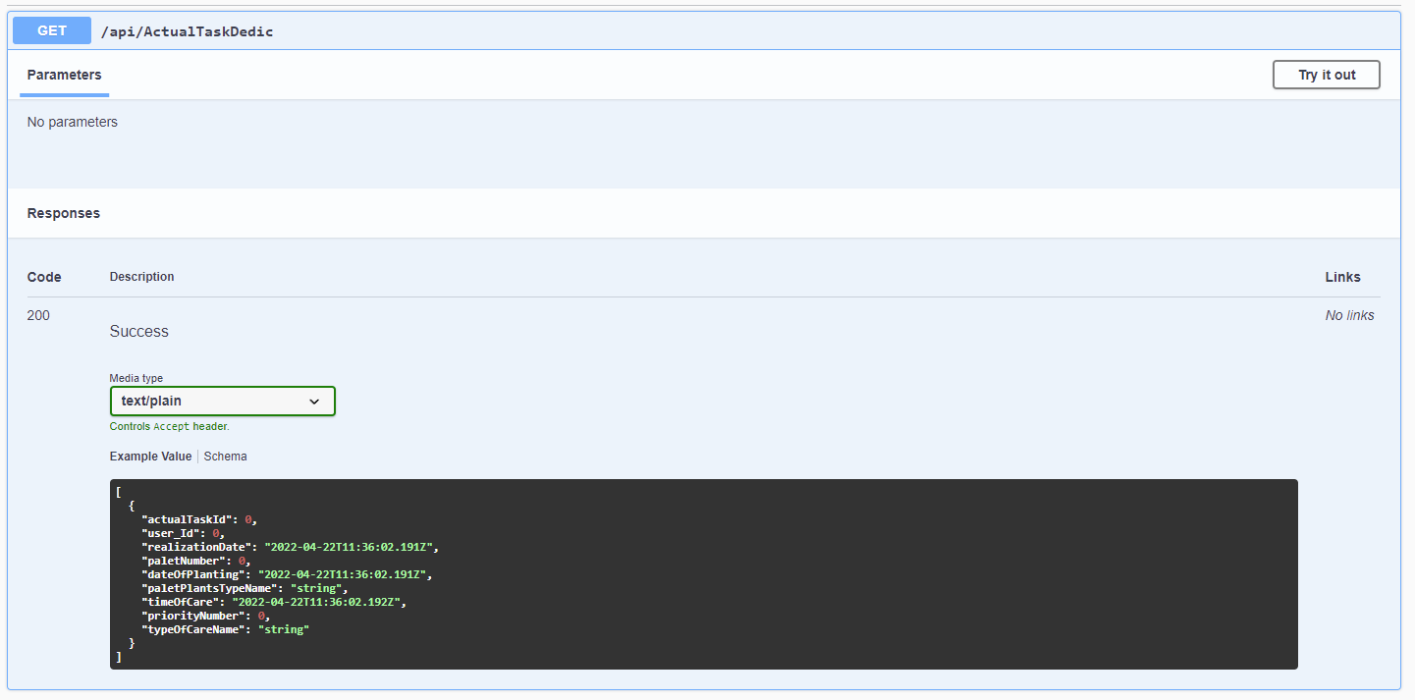

*/api/ActualTaskDedic/{id}* -> aktualizacja stanu realizacji wybranego zadania

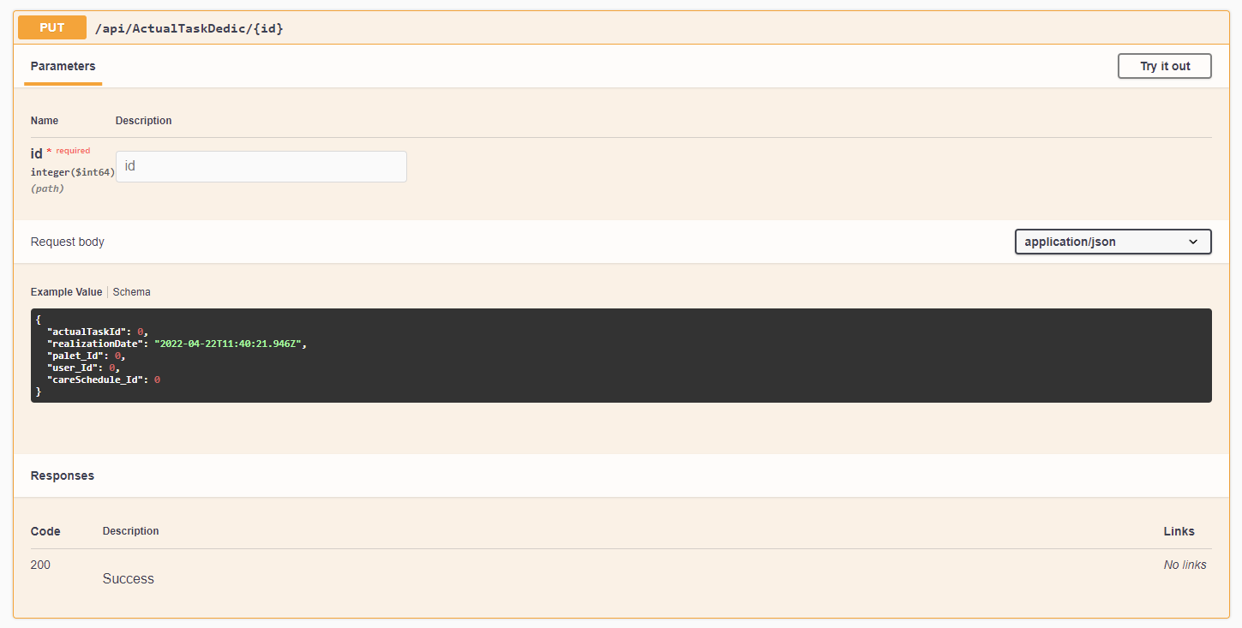

* Widok nr 3 „Delivery” -> widok umożliwiający przygotowanie nowego zamówienia dla określonego typu produktu

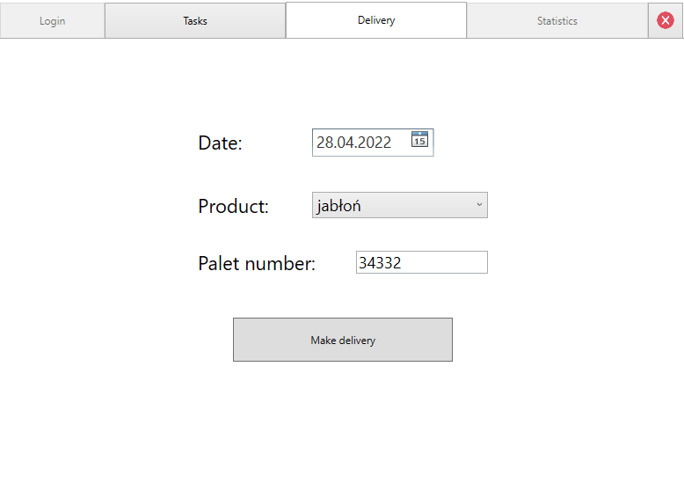

Powyższy widok wykorzystuje kilka dedykowanych endpointów w celu poprawnej synchronizacji GUI z serwerem:

*/api/PaletPlantsType* -> pobiera dane dotyczące dostępnych typów produktów do zamówienia

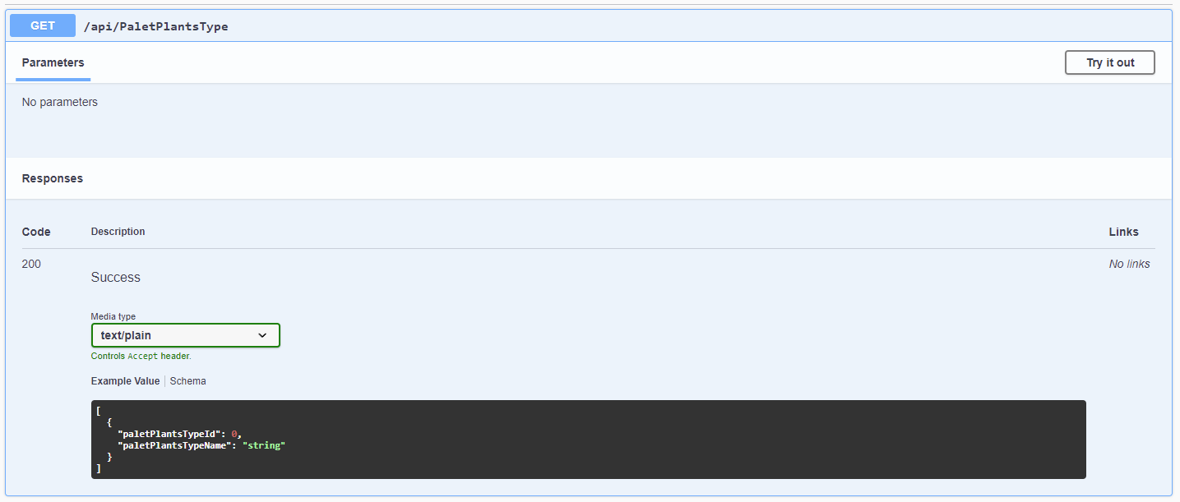

*/api/Palet* -> wysyła informacje o nowo stworzonym zamówieniu

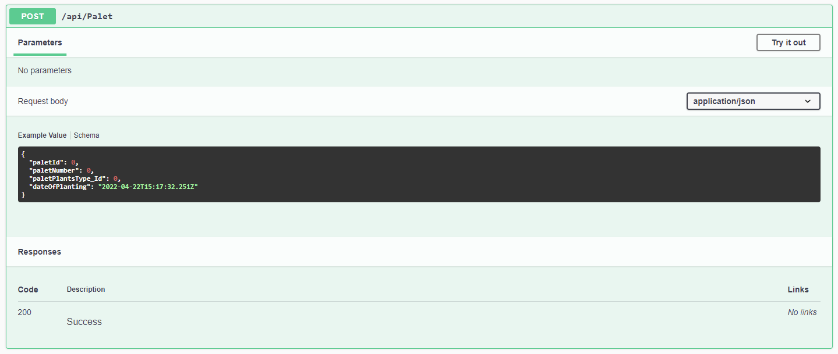

* Widok nr 4 „Statistics” -> widok dostępny jedynie dla użytkownika o poziomie dostępu „manager”

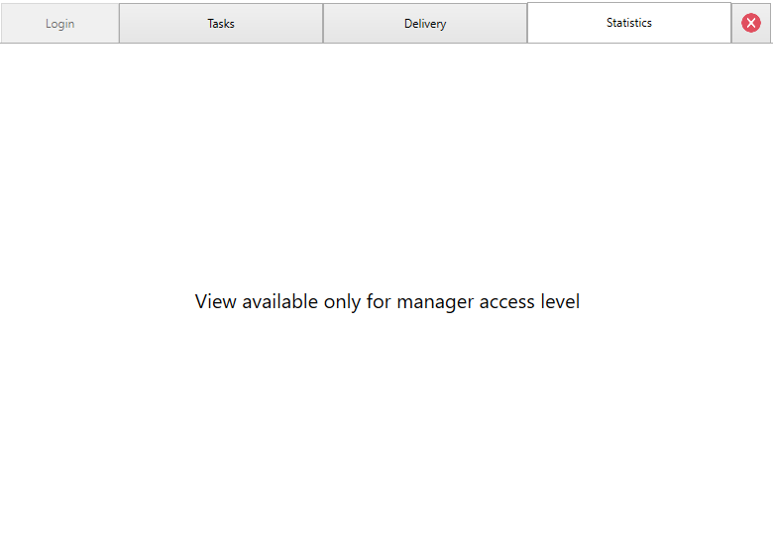

* Widok nr 5 „Logout” -> okno dialogowe umożliwiające wylogowanie użytkownika

